
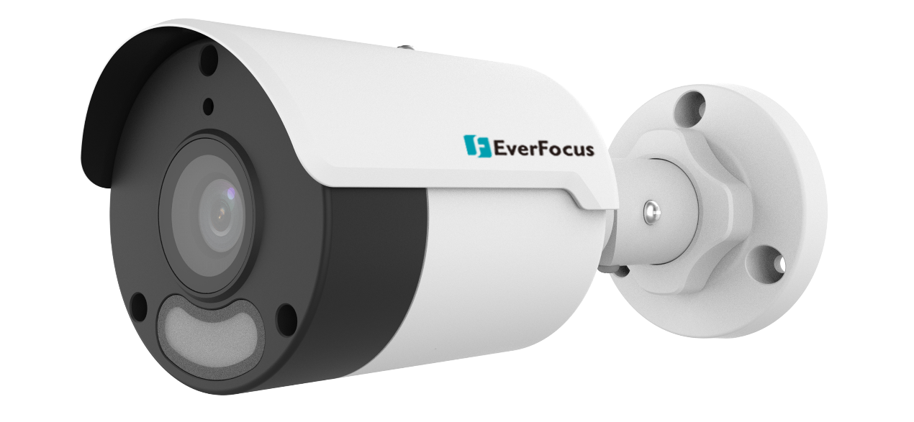

同軸帶聲
型號 : EZNU5AS33-DLA
5MP 智慧雙光

槍型類比攝影機





麥克風+帶聲
類比高清
雙光距離
IP67

產品特色
- 5MP 1/3.0”CMOS
- 內建紅外線、白光照明，最大照明距離: 20m
- CVI/AHD/TVI/CVBS
- 背光補償、強光抑制、數位寬動態、2D/3D降噪
- 內建麥克風
- 支援OSD選單
- IP67

V2606.0


產品規格

攝影機
最大解析度 | 5 MP
攝影元件 | 1/3.0”CMOS
最低照度 | 0.005 Lux (F1.6，AGC開啟)、0 Lux (照明開啟)
鏡頭
焦距 | 4.0 mm
鏡頭安裝 | M12
視野角度 | 水平: 77.2° / 垂直: 42.1° / 對角線: 91.2°
照明器
數量 | 紅外線 : 2顆、白光 : 1顆
照明距離 | 紅外線 : 20m (65.6 ft)、白光 : 20m (65.6 ft)
壽命 | ≥ 60000 小時
影像
解析度 | 3K@20fps: 2960(H)×1665(V)、5MP@25fps: 2880(H)×1620(V)、5MP@20fps:  2592(H)×1944(V)、5MP@12.5fps: 2592(H)×1944(V)、4MP: 2560(H)×1440(V)  1080P: 1920(H)×1080(V)
幀率 | 【TVI】3K@20fps、5MP@20fps (預設)、5MP@12.5fps、4MP@25fps、4MP@30fps、1080P@25fps、1080P@30fps
幀率 | 【AHD】5MP@20fps、4MP@25fps、4MP@30fps、1080P@25fps、1080P@30fps
幀率 | 【CVI】5MP@20fps、4MP@25fps、4MP@30fps、1080P@25fps、1080P@30fps
幀率 | 【CVBS】PAL、NTSC
電子快門 | PAL : 1/25 s-1/50000 s、NTSC : 1/30 s-1/50000 s
曝光模式 | 4種模式 : 全域(預設)、背光補償、強光抑制、數位寬動態
日夜切換 | 自動(預設)、白天、夜晚
數位降噪 | 2D/3D降噪
白平衡 | 自動(預設)、手動
寬動態 | 數位寬動態
照明模式 | 雙光(預設)、紅外線模式、白光模式
翻轉 | 180°水平翻轉、180°垂直翻轉
音訊
內建麥克風 | 支援
攝影機音訊 | 【TVI】3K@20fps、5MP@20fps、5MP@12.5fps、4MP@25fps、4MP@30fps、  1080P@25fps、1080P@30fps
攝影機音訊 | 【CVI】5MP@20fps、4MP@25fps、4MP@30fps、1080P@25fps、1080P@30fps
介面
電源介面 | 5.5 mm
影像輸出 | BNC，支援 TVI/AHD/CVI/CVBS
電源、環境、外觀
電源 | DC 12 V ± 25%
電源功耗 | 最大 2.1W
工作溫溼度 | -30°C~60°C，相對濕度≤95%(非凝結)
尺寸 | 長173.8mm x 寬70.3mm x 高70mm
防護等級 | IP67、4KV突波保護(電源、音訊輸出介面)
認證
認證 | CE、FCC




產品尺寸
單位 : mm［inch］auau04

